**Министерство науки и высшего образования Российской Федерации**

Федеральное государственное бюджетное образовательное учреждение высшего образования «Рязанский государственный радиотехнический университет имени В.Ф. Уткина»

Кафедра «ЭВМ»

Клиент-серверные приложения баз данных

**Отчет о лабораторной работе № 1**

по теме

«Создание простейшего клиентского приложения баз данных в среде в MS Visual C#»

**Выполнили:**

Студент гр. 045

Анохин В.А.

Вашкулатов Н.А.

**Проверили:**

Асс. Хизриева Н.И.

Асс. Баранова С.Н.

**Цель работы:** приобрести начальные навыки работы с системой программирования общего назначения Microsoft Visual Studio 2019. Научиться создавать простейшие клиентские приложения для доступа к базам данных.

**Ход работы:**

Подготовим сценарий для создания файлов БД и таблиц БД в соответствии с предметной областью (рисунок 1).

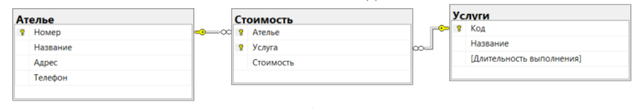

Рисунок 1 – Предметная область БД

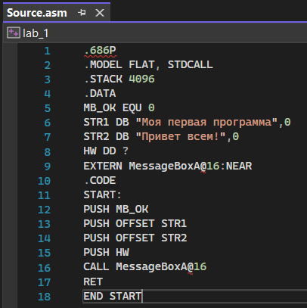

Рисунок 1 – Код программы

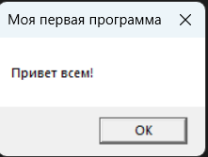

Рисунок 2 – Окно программы

**Вывод:** в ходе выполнения работы были получены начальные навыки работы с системой программирования общего назначения Microsoft Visual Studio 2019, а также навыки создания простейшего клиентского приложения для доступа к базам данных.